Лабораторная Работа 1

Лисовская Арина Валерьевна

Содержание

# 1 Цель работы

Приобретение навыков по установке ОС и сервисов, необходимых для работы с ней.

# 2 Выполнение лабораторной работы

Установила VirtualBOX, устанавливаю Fedora Sway и зададим базовые настройки. 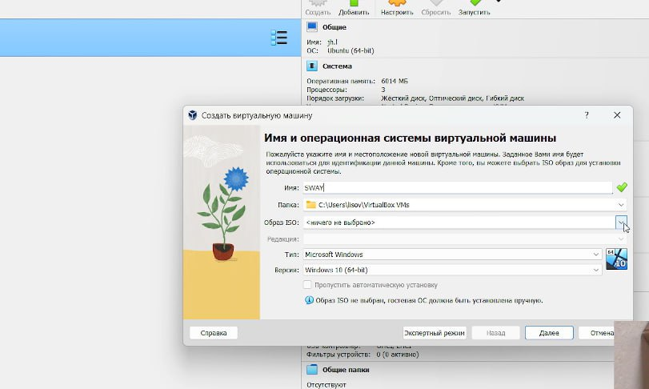 Запускаем машину и устанавливаем ОС. Выбираем язык, регистрируем и создаем пароли. 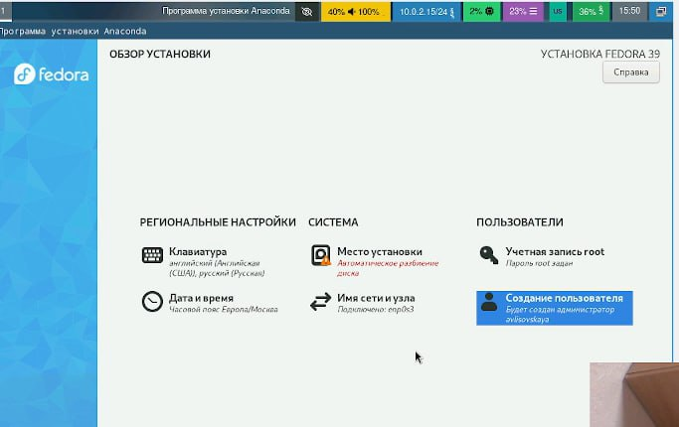 Перезапускаем систему, включаем автообновление и загружаем tmux. 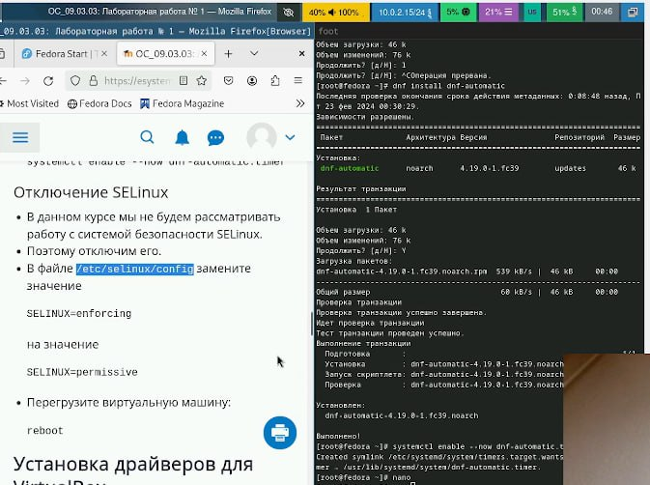 Отключаем SELinux 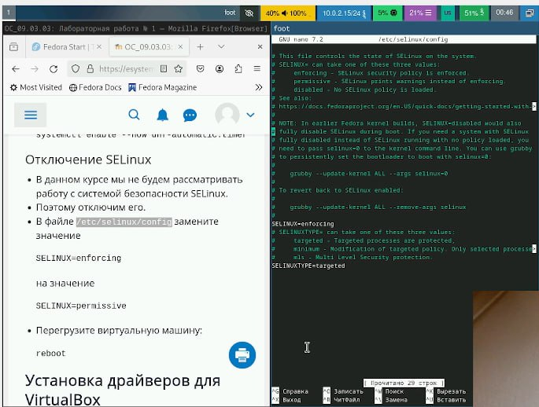 Устанавливаем и обновляем драйвера, установив средства разработки dkms и подмонтируем дикс 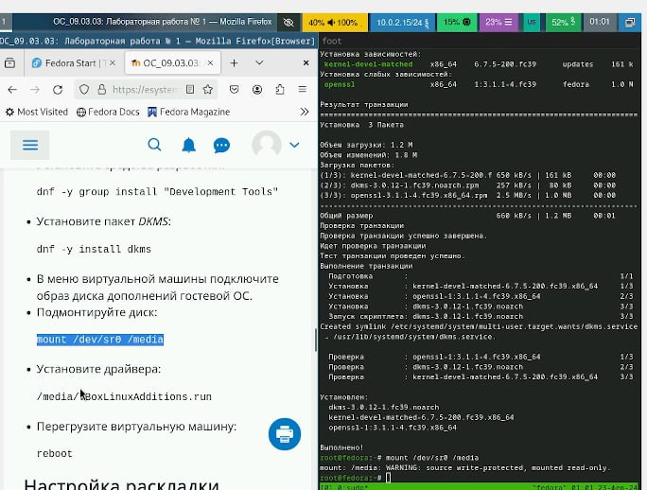 Отредактировав нужные файлы, меняем настройки клавиатуры 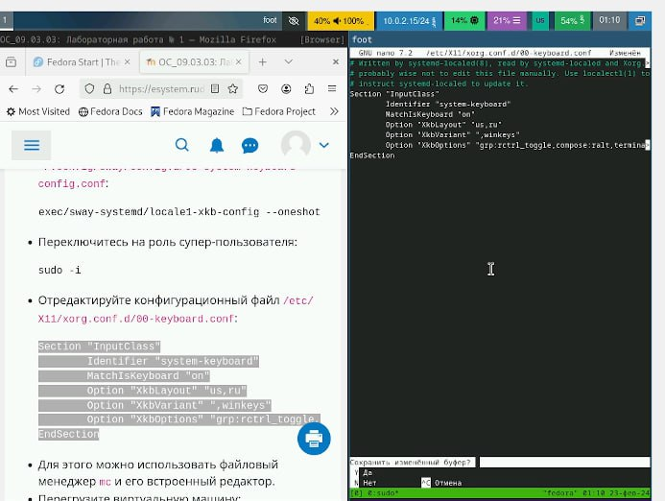 При установке машины имя пользователя было задано верно, а имя холста нет, следовательно меняем его 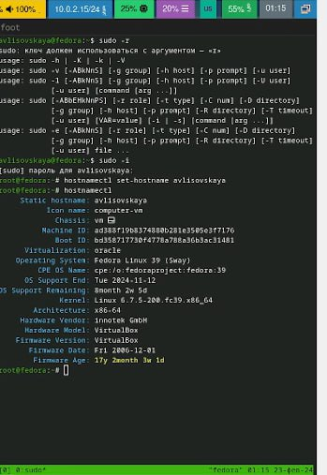 Подключаем общую папку 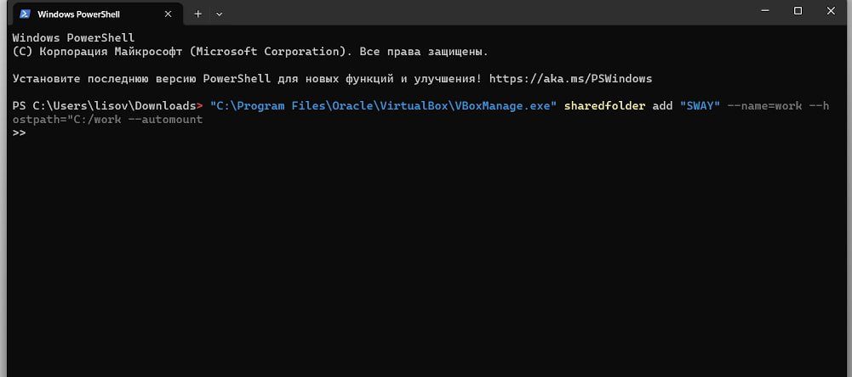 Устанавливаем Markdown and texlive 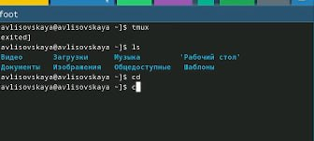 # Домашнее задание Следует получить сдедующую информацию: Версия ядра Linux (Linux version). Частота процессора (Detected Mhz processor). Модель процессора (CPU0). Объём доступной оперативной памяти (Memory available). Тип обнаруженного гипервизора (Hypervisor detected). Тип файловой системы корневого раздела. Последовательность монтирования файловых систем.

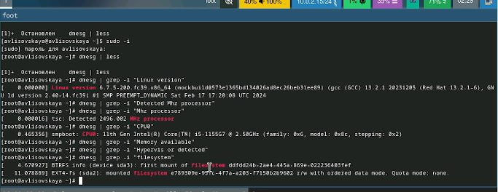 # Выводы

В ходе работы была установлена fedora sway на виртуальную машину, были приобретены навыки по ее установке и работе с ней.

# Список литературы